Санкт-Петербургский политехнический университет Петра Великого

Институт компьютерных наук и технологий

Высшая школа интеллектуальных систем и суперкомпьютерных технологий

**Отчёт по курсовому проекту**

По курсу «Алгоритмы и структуры данных»

На тему «Американские шашки с ботом»

Выполнил студент гр. 3530901/00003 ____________________В.Д. Чащихин

(подпись)

Принял преподаватель __________________________________М.Х. Ахин

(подпись)

“ ” 2022 г.

Санкт-Петербург

2022

Оглавление

ТЗ 3

Метод решения 4

Листинг программы 5

Работа программы 5

# ТЗ

1. Приложение будет разработано на kotlin с применением JavaFX для реализации GUI.

Рис.1. Стартовое окно.

Рис.2. Игровое окно приложения.

1. Выбор режима игры осуществляется кнопками, после выбора откроется игровая доска с исходным расположением шашек. Для того чтобы произвести ход, необходимо сначала нажать на шашку, которой хочешь сходить, а после на клетку, куда хочешь переместить выбранную шашку. В блоке status bar отображается текущее состояние игры. При нажатии на кнопку меню появится выбор: начать игру заново, выйти из игры.
2. Режим игры выбирается пользователем в главном окне. Исходное состояние игровой доски определяется правилами игры.
3. Результат игры будет выводиться в status bar.
4. Попытка некорректного хода будет игнорироваться.
5. Ссылка на проект: <https://github.com/ch-vadim/CheckersWithBot>

# Метод решения

Для реализации поведения игрока-бота был выбран Минимакс алгоритм.  Суть алгоритма заключается в поиске оптимального хода, причем, оценка вырабатывается, как совокупность оценок ходов своего и противника. Алгоритм рекурсивный. На каждом шаге мы ищем оценку своего хода и оценку наилучшего хода противника, а после выбираем ход, приносящий максимальное количество очков. В нашем случае порядок выполнения следующий: пытаемся выполнить каждый из возможных ходов, на получившейся доске выбираем лучший из ходов противника (лучший ход определяется как наибольшее значение оценки положения на доске, получением которой занимается функция evaluation()), далее выбираем свой такой ход, после которого противник получит наихудшее из возможных состояний доски.

Пояснение приведено для глубины рекурсии 2, однако и для больших значений глубины порядок выполнения аналогичный.

# Листинг программы

Полный код программы приведен по ссылке: <https://github.com/ch-vadim/CheckersWithBot>

# Работа программы

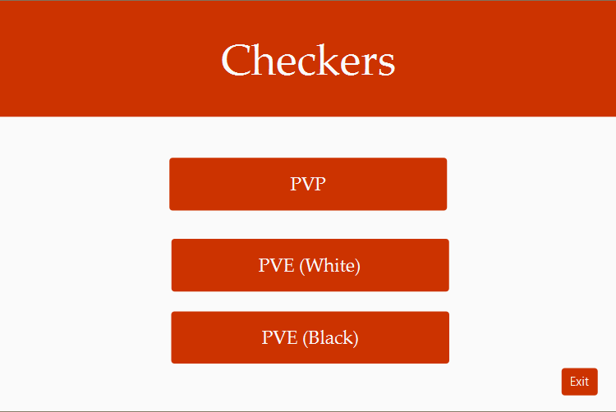

Рис.3. Стартовое окно.

В стартовом окне на выбор дается три режима игры: Игрок против Игрока - PVP, Игрок против Бота (игра за белых) – PVE(White) и Игрок против Бота (игра за черных) – PVE(Black).

Также в нижнем правом углу расположена кнопка выхода из приложения.

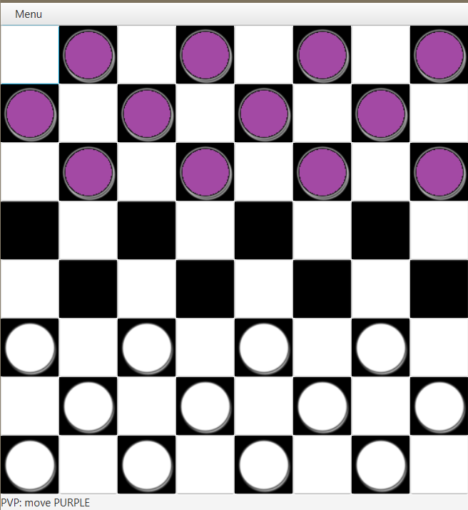

Рис.4. Основное окно игры.

На рис.4. в status bar отображается выбранный режим игры и делающих ход игрок.

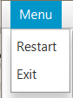

Рис.5. Реакция при нажатии на Menu.

Restart – позволяет начать игру заново с этапа выбора режима игры.

Exit – закрывает приложение.

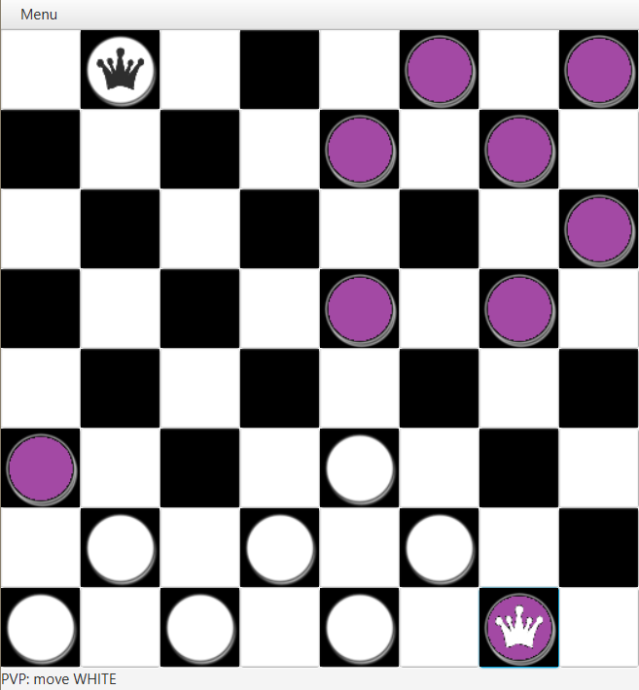

Рис.6. Появление на доске «дамок».

Шашки, наступившие на край доски противника (дамки), обозначаются рисунком короны.

Рис.7. Победа белых.

При победе одного из игроков это явно отображается соответствующим сообщением в status bar.